

Παιδαγωγική
Ακολουθία

Δίλημμα

Από Progettomondo

Ιανουάριος

2025

Quandary
Το Quandary είναι ένα εκπαιδευτικό παιχνίδι που προκαλεί τους μαθητές να επιλύσουν συγκρούσεις και να λάβουν ηθικές αποφάσεις για το καλό μιας διαστημικής κοινότητας. Το παιχνίδι Quandary ξεκινά με την περιγραφή ενός προβλήματος για τον παίκτη με τη μορφή ενός γραφικού μυθιστορήματος. Οι παίκτες μπορούν να επιλέξουν να διαβάσουν το γραφικό μυθιστόρημα στην οθόνη και/ή να ακούσουν την αφήγηση. Οι επιλογές ανάγνωσης ή ακρόασης είναι χρήσιμες για μαθητές που μαθαίνουν καλύτερα με οπτικά ή/και ακουστικά μέσα. Το παιχνίδι αποτελείται από τρία διαφορετικά επεισόδια: Lost Sheep, Water Wars και Fashion Faction.

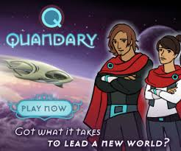

Διάρκεια: 3 μαθήματα
Θέματα: πολιτική αγωγή, ιστορία, κοινωνικές επιστήμες, αγγλικά, γεωγραφία
Θέματα: διαμεσολάβηση, λήψη αποφάσεων, νερό, πόλεμος, βιώσιμη οικονομία
Στόχοι βιώσιμης ανάπτυξης: 6, 16
Διαστάσεις της σύγκρουσης μέσω του παιχνιδιού:
X κοινωνικός αντίκτυπος
X περιβαλλοντικός αντίκτυπος
X οικονομικός αντίκτυπος
X τεχνολογικός αντίκτυπος
Μαθησιακοί στόχοι: Δοκιμή της διαδικασίας λήψης αποφάσεων και των αποτελεσμάτων της, κατανόηση της διαφοράς μεταξύ γεγονότων και απόψεων, κατανόηση της δύναμης της διαμεσολάβησης στη λήψη αποφάσεων, κατανόηση παγκόσμιων ζητημάτων, π.χ. παροχή νερού, πόλεμος... Προώθηση της κριτικής σκέψης και της πολιτισμικής ευαισθησίας.
Διαπροσωπικές δεξιότητες: Ενσυναίσθηση, κριτική σκέψη, ικανότητα συνεργασίας, λήψη αποφάσεων, προκοινωνικές ταυτότητες
Τεχνικές απαιτήσεις ; απαιτούμενο υλικό:
Windows PC, Android ή iOS
συσκευές
• Ηχεία και προβολέας ή διαδραστικός πίνακας
• YouTube
• Έντυπο υλικό 1, 2, 3, 4
• Υλικά: χρώματα, χαρτιά, αφίσες, εικόνες

Πρόσθετη βιβλιογραφία/υλικό:
https://unstats.un.org/sdgs/dataportal
https://www.youtube.com/watch?v=A0yu7nP50rM
https://worldslargestlesson.globalgoals.org/goal/clean-water-and-sanitation/
https://www.statista.com/chart/27272/water-conflicts/
https://pacinst.org/water-conflicts-continue-to-worsen-worldwide/

Φάση προετοιμασίας
Βεβαιωθείτε ότι υπάρχει σταθερή σύνδεση στο Διαδίκτυο στην τάξη και ότι όλες οι συσκευές είναι έτοιμες για πρόσβαση στο παιχνίδι στην πλατφόρμα (https://quandarygame.org/). Το παιχνίδι απαιτεί χρόνο για να ολοκληρωθεί, αλλά μπορείτε να προτείνετε στους μαθητές να δοκιμάσουν ένα επεισόδιο. Ζητήστε από τους μαθητές να εργαστούν σε ομάδες των τριών για να πειραματιστούν με τον διάλογο και τη λήψη κοινών αποφάσεων καθώς παίζουν.
Για να αποκτήσετε πρόσβαση στο παιχνίδι, δεν απαιτείται εγγραφή. Μπορείτε να παίξετε κάνοντας κλικ στο κουμπί «Παίξτε ως επισκέπτης». Σε αυτό το σημείο, ο παίκτης θα πρέπει να επιλέξει το προφίλ του ηγέτη του κάνοντας κλικ σε έναν από τους δύο χαρακτήρες που υποδεικνύονται. Ένα κόμικ θα βοηθήσει να δημιουργηθεί το πλαίσιο στο οποίο θα πραγματοποιηθούν οι αποστολές. Ζητήστε από τους μαθητές να διαβάσουν προσεκτικά την αρχή της ιστορίας και, στο τέλος, θα τους ζητηθεί να επιλέξουν ένα από τα επεισόδια που περιλαμβάνονται στο παιχνίδι: «Lost Sheep», «Water War», «Fashion Faction» ή «Mixed Message».
Αυτή η παιδαγωγική ακολουθία συνδέεται με το επεισόδιο «Πόλεμος του νερού». Το παιχνίδι βασίζεται στις επιλογές των παικτών, οι οποίες απαιτούν την ανάγνωση οδηγιών και απόψεων που είναι διαθέσιμες στα αγγλικά. Φροντίστε να αφήσετε αρκετό χρόνο για τη μετάφραση και την ανάλυση του περιεχομένου κατά τη διάρκεια του παιχνιδιού.
Προειδοποίηση: δημιουργήστε τις ομάδες με ισορροπημένο τρόπο, εξασφαλίζοντας την παρουσία μαθητών με διαφορετικά χαρακτηριστικά, αναμειγνύοντας μαθητές με ηγετικές ικανότητες με μαθητές που έχουν μεγαλύτερη δυσκολία να εκφραστούν, έτσι ώστε να προωθηθεί ο διάλογος μέσα στην ομάδα.

Φάση παιχνιδιού
Μάθημα αριθ. | Περιγραφή σε βήματα | Κοινωνική μορφή | Υλικό/τεχνικές απαιτήσεις
1 | Βήμα 1: Εισαγωγή (20’)  Ζητήστε από τους μαθητές να σκεφτούν μια συγκρουσιακή κατάσταση που έχουν βιώσει. Μπορεί να είναι με έναν φίλο, στην οικογένεια, με έναν δάσκαλο ή ακόμα και με τον εαυτό τους. Χωρίστε την αφίσα (Υλικό 1) ή τον πίνακα σε τρία μέρη και ζητήστε από τους μαθητές να δώσουν τη γνώμη τους για 3 πτυχές:  1. Πώς θα ορίζατε μια σύγκρουση;  2. Ποιοι παράγοντες μπορούν να συμβάλουν στη δημιουργία μιας σύγκρουσης;  3. Τι βοηθά στην επίλυση μιας σύγκρουσης;  Συγκεντρώστε τις απαντήσεις τους στον πίνακα, ώστε να είναι ορατές, και κάντε μια τελική σύνοψη για να παρουσιάσετε την άποψή τους για τη σύγκρουση και τον τρόπο με τον οποίο δημιουργείται. Στη συνέχεια, παρουσιάστε το παιχνίδι που θα παίξουν, εξηγώντας τους ότι θα βρεθούν στον πλανήτη Braxos και θα πρέπει να βοηθήσουν στην επίλυση ορισμένων διλημμάτων, λαμβάνοντας υπόψη τις απόψεις των διαφόρων χαρακτήρων. Ο στόχος είναι να βοηθήσουν στη διαμόρφωση του μέλλοντος ενός νέου πολιτισμού. | Ολομέλεια | Πίνακας ή αφίσα (Υλικό 1)
1 | Βήμα 2: Παιχνίδι (50’)  Χωρίστε τους μαθητές σε ομάδες των 3 σύμφωνα με τις συστάσεις που αναφέρονται στη φάση προετοιμασίας. Ζητήστε από τους μαθητές να αποφασίσουν για ορισμένους ρόλους μέσα στην ομάδα: ποιος θα αλληλεπιδρά με το παιχνίδι, ποιος θα διευκολύνει τη μετάφραση και θα συνοψίζει τις απόψεις των χαρακτήρων, ποιος θα κρατά σημειώσεις για τις δυναμικές που ενεργοποιούνται μέσα στην ομάδα (συναισθήματα, κρίσιμα σημεία, εύκολες αποφάσεις...). Σε αυτό το σημείο, ζητήστε από κάθε ομάδα να ανοίξει τον υπολογιστή της και να συνδεθεί στο http://quandarygame.org. Ενημερώστε τους ότι θα έχουν 50 λεπτά για να παίξουν το Επεισόδιο 2 «Πόλεμος του Νερού». Δεν είναι σημαντικό να φτάσουν στο τέλος, αλλά να ακολουθήσουν τη δυναμική. Δώστε τους τις οδηγίες που αναφέρονται λεπτομερώς στην προπαρασκευαστική φάση για να τους βοηθήσετε να αξιοποιήσουν αποτελεσματικά τον χρόνο τους. Κατά τη διάρκεια του παιχνιδιού, δώστε σε κάθε ομάδα το φύλλο Υλικό 1 (που χρησιμοποιήθηκε και στην προηγούμενη δραστηριότητα) ζητώντας τους να κρατήσουν σημειώσεις για ό,τι προκύπτει κατά τη διάρκεια του παιχνιδιού σχετικά με τους παράγοντες που δημιουργούν μια σύγκρουση και ό,τι βοηθά στην επίλυσή της. | Ομαδική εργασία | Windows PC,  Android, iOS  Συσκευές, Υλικό 1
1 | Βήμα 3: Ανασκόπηση (40’)  Ζητήστε από τους μαθητές να καθίσουν σε κύκλο για να διευκολύνετε την ανταλλαγή απόψεων μεταξύ τους και να προωθήσετε την ενεργητική ακρόαση. Ρωτήστε τους μαθητές για την εμπειρία τους κατά τη διάρκεια του παιχνιδιού. Μπορείτε να επιλέξετε ερωτήσεις από τις παρακάτω:  - Πώς νιώσατε κατά τη διάρκεια του παιχνιδιού;  - Τι σας έκανε να επιλέξετε τη λύση που επιλέξατε;  - Σας ήταν δύσκολο να επιλέξετε; Αν ναι, γιατί;  - Είστε ικανοποιημένοι με την απόφασή σας; Πώς θα μετρήσετε την επιτυχία;  - Ποια είναι η διαφορά μεταξύ ενός γεγονότος, μιας άποψης και μιας λύσης;  - Πώς ήταν οι σχέσεις μεταξύ των μελών της ομάδας; Αντιμετωπίσατε δυσκολίες και πότε;  Συνοψίζοντας, ζητήστε από τους μαθητές να συμφωνήσουν σε 5 κανόνες που βοηθούν στη λήψη αποφάσεων και στην επίλυση συγκρούσεων, ακόμη και στην εσωτερική δυναμική της τάξης. Γράψτε όλες τις προτάσεις σε μια αφίσα και στο τέλος καλέστε τους να ψηφίσουν τους 5 πιο σημαντικούς κανόνες για την τάξη. | Ομάδα εργασίας, ολομέλεια | Πίνακας ή αφίσα για να γράψετε τους κανόνες

Φάση αναστοχασμού
Μάθημα αριθ. | Περιγραφή σε βήματα | Κοινωνική μορφή | Υλικό/τεχνικές απαιτήσεις
2 | Βήμα 4: Σπάσιμο του πάγου (20’)  Προτείνετε μια σύντομη δραστηριότητα στους μαθητές για να κατανοήσουν ορισμένες βασικές έννοιες που προέκυψαν κατά τη διάρκεια του παιχνιδιού. Εξηγήστε ότι αυτή η σύντομη δραστηριότητα εστιάζει στη σημασία της ενεργητικής ακρόασης, η οποία αποτελεί σημαντικό στοιχείο της διαχείρισης των συγκρούσεων. Πάρτε μια μπάλα ή, ακόμα καλύτερα, μια μαριονέτα που μπορεί να γίνει η μασκότ της τάξης στις δραστηριότητες ακρόασης. Όλοι οι συμμετέχοντες πρέπει να λάβουν μέρος σε αυτό το παιχνίδι ρόλων. Όλοι οι συμμετέχοντες στέκονται μαζί σε κύκλο. Οι συμμετέχοντες μπορούν να μιλήσουν μόνο όταν έχουν τη μπάλα στα χέρια τους, διαφορετικά πρέπει να παραμένουν σιωπηλοί και να ακούνε τι λέγεται. Όταν κάποιος τελειώσει να μιλάει, μπορεί να περάσει τη μπάλα είτε σε κάποιον που ζητάει το λόγο σηκώνοντας το χέρι του είτε σε κάποιον άλλο (πιθανώς σε κάποιον που θεωρεί ότι δεν είναι πολύ ενεργός κατά τη διάρκεια της συνάντησης). Ξεκινήστε το παιχνίδι θέτοντας το θέμα στο επίκεντρο της συζήτησης και ξεκινήστε τη συζήτηση με βάση τους κανόνες που εξηγήθηκαν προηγουμένως: τι με βοήθησε στη διαχείριση μιας σύγκρουσης; | Ολομέλεια | Μπάλα, μαριονέτα
2 | Βήμα 5: Νερό και ΣΒΑ (20’)  Κρεμάστε τους ΣΒΑ στην τάξη εκτυπώνοντάς τους από το υλικό που μπορείτε να βρείτε σε αυτόν τον σύνδεσμο (Αφίσα ΣΒΑ και ατομικοί στόχοι): https://www.un.org/sustainabledevelopment/news/communications-material/ . Ζητήστε από τα παιδιά να κοιτάξουν γύρω τους και να εξηγήσουν τι είναι οι αφίσες που κρέμονται. Αφού συγκεντρώσετε τις απόψεις τους, εξηγήστε εν συντομία την Ατζέντα 2030.  Κρεμάστε τους ΣΒΑ στην τάξη εκτυπώνοντάς τους από το υλικό 1. Ζητήστε από τους μαθητές να κοιτάξουν γύρω τους και να εξηγήσουν τι είναι οι αφίσες που είναι κρεμασμένες. Αφού συγκεντρώσετε τις απόψεις τους, εξηγήστε εν συντομία την Ατζέντα 2030, σταματώντας την εξήγηση των στόχων.  Στη συνέχεια, τοποθετήστε τον ΣΒΑ 6 στο κέντρο, ζητήστε από έναν μαθητή να κρατήσει την σχετική αφίσα και ένα κουβάρι νήματα.  Σε αυτό το σημείο ρωτήστε τους μαθητές αν πιστεύουν ότι μπορεί να υπάρχει κάποια σύνδεση μεταξύ του SDG6 και των άλλων που είναι κρεμασμένα. Αυτός που βρει τη σύνδεση και την αιτιολογήσει στέκεται κάτω από τον συγκεκριμένο SDG και ο μαθητής στο κέντρο του ρίχνει το κουβάρι και μετά το επιστρέφει. Συνεχίστε μέχρι να προκύψουν συνδέσεις και στη συνέχεια συνοψίστε και ζητήστε από τους μαθητές να παρατηρήσουν πώς το ζήτημα του νερού συνδέεται με άλλα βασικά ανθρώπινα δικαιώματα. | Ομαδική και συνεργατική εργασία | Υλικό 1, Νήμα,
2 | Βήμα 6: Σύγκρουση για το νερό: από το παιχνίδι στην πραγματικότητα (40’)  Τι είναι μια σύγκρουση για το νερό; Γιατί το νερό μπορεί να σχετίζεται με συγκρούσεις; Εξηγήστε στους μαθητές τη σημασία των παρακάτω λέξεων:  Αφορμή: Το νερό ως αφορμή ή βασική αιτία σύγκρουσης, ή υποκείμενη αιτία συνεχιζόμενης έντασης που συμβάλλει στη σύγκρουση, όπου υπάρχει διαμάχη για τον έλεγχο του νερού ή των υδάτινων συστημάτων ή όπου η οικονομική ή φυσική πρόσβαση στο νερό, ή η έλλειψη νερού, προκαλεί βία.  Όπλο: Το νερό ως όπλο σύγκρουσης, όπου οι υδάτινοι πόροι ή τα ίδια τα υδάτινα συστήματα χρησιμοποιούνται ως εργαλείο ή όπλο σε μια βίαιη σύγκρουση.  Θύμα: Οι υδάτινοι πόροι ή τα υδάτινα συστήματα ως θύματα σύγκρουσης, όπου οι υδάτινοι πόροι ή τα υδάτινα συστήματα είναι σκόπιμα ή τυχαία θύματα ή στόχοι βίας.  Δείξτε στους μαθητές τον χάρτη εδώ: https://www.worldwater.org/conflict/map/, όπου μπορούν να δουν τον αριθμό των συγκρούσεων για το νερό στον κόσμο και στο χρόνο.  Χωρίστε την τάξη σε ομάδες των 4-5 μαθητών και δώστε σε κάθε ομάδα ένα από τα υλικά του Υλικού 2. Κάθε ομάδα κοιτάζει τον χάρτη ή διαβάζει το infographic και μοιράζεται τα θέματα που την εκπλήσσουν ή την ενδιαφέρουν περισσότερο. Η ομάδα έχει 20 λεπτά για να βρει περισσότερες πληροφορίες στο διαδίκτυο. Οι εργασίες τους παρουσιάζονται στην τάξη.  Κάθε ομάδα παρουσιάζει την αναλυτική μελέτη της στην ολομέλεια. | Ομαδική εργασία 4-5 μαθητών | Υλικό 1, πίνακας
3 | Βήμα 7: Τι μπορούμε να κάνουμε για να σώσουμε τον πλανήτη; (60’)  Χωρίστε τους μαθητές σε ομάδες των 4-5 ατόμων και ζητήστε τους να σκεφτούν τη σχέση τους με τον πόρο «νερό» στην καθημερινότητά τους: στο σχολείο, στο σπίτι και στην περιοχή τους. Ενθαρρύνετέ τους να εντοπίσουν τα κύρια προβλήματα που παρατηρούν και τις πιθανές λύσεις, χρησιμοποιώντας το φύλλο εργασίας που παρέχεται στο Υλικό 3.  Στο τέλος της συνεδρίας ανταλλαγής ιδεών, κάθε ομάδα θα πρέπει να προσδιορίσει τρεις βασικές δεσμεύσεις που μπορούν να αναλάβουν για να προωθήσουν την υπεύθυνη συμπεριφορά όσον αφορά τη χρήση του νερού.  Αφιερώστε τα τελευταία 20 λεπτά σε μια ολομέλεια, κατά τη διάρκεια της οποίας κάθε ομάδα θα παρουσιάσει τα κύρια αποτελέσματα της εργασίας της.  Βήμα 8: Μια παγκόσμια εκστρατεία για τη διάσωση του πλανήτη (60’)  Χωρίστε τους μαθητές σε ομάδες των 4/5 και πείτε τους ότι θα επιστρέψουν στην αρχή του παιχνιδιού, συνεχίζοντας την αρχική πρόταση «Στην αυγή μιας νέας κοινωνίας, πώς θα αποφασίσετε;».  Πώς μοιάζει η ιδανική κοινωνία σας ενόψει όλων των προκλήσεων που έχουμε δει; Εκτυπώστε και δώστε το Υλικό 4 και ζητήστε από τους μαθητές να απεικονίσουν την κοινωνία των ονείρων τους και να αποφασίσουν για το αίτημα. | Ομαδική εργασία | Υλικό 3 και 4, στυλό, μαρκαδόροι ή παρόμοια

Υλικό 1
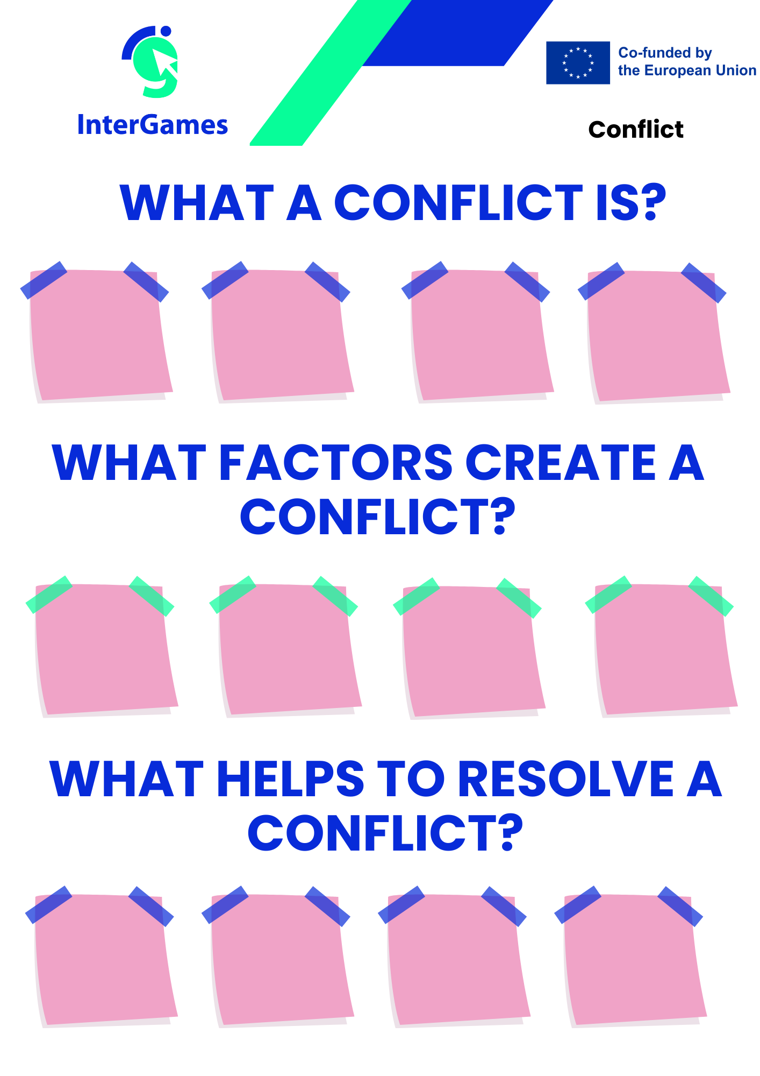

Υλικό 2

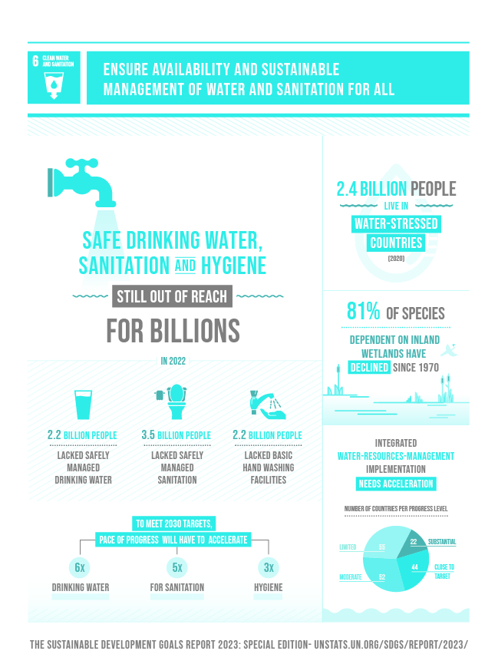

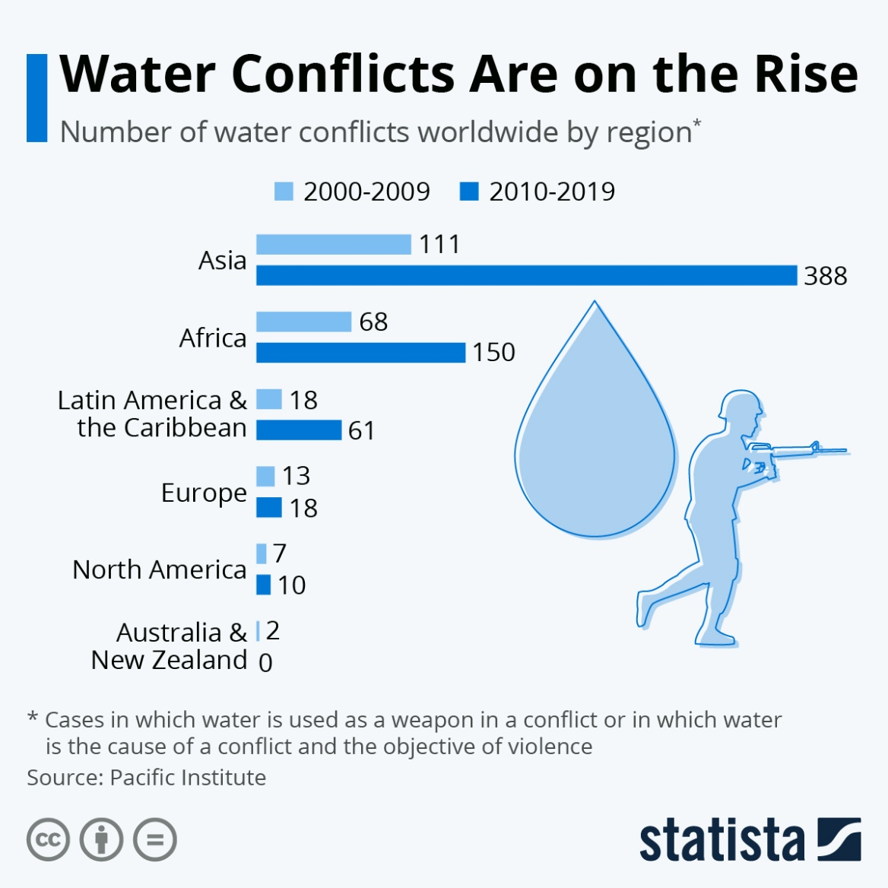

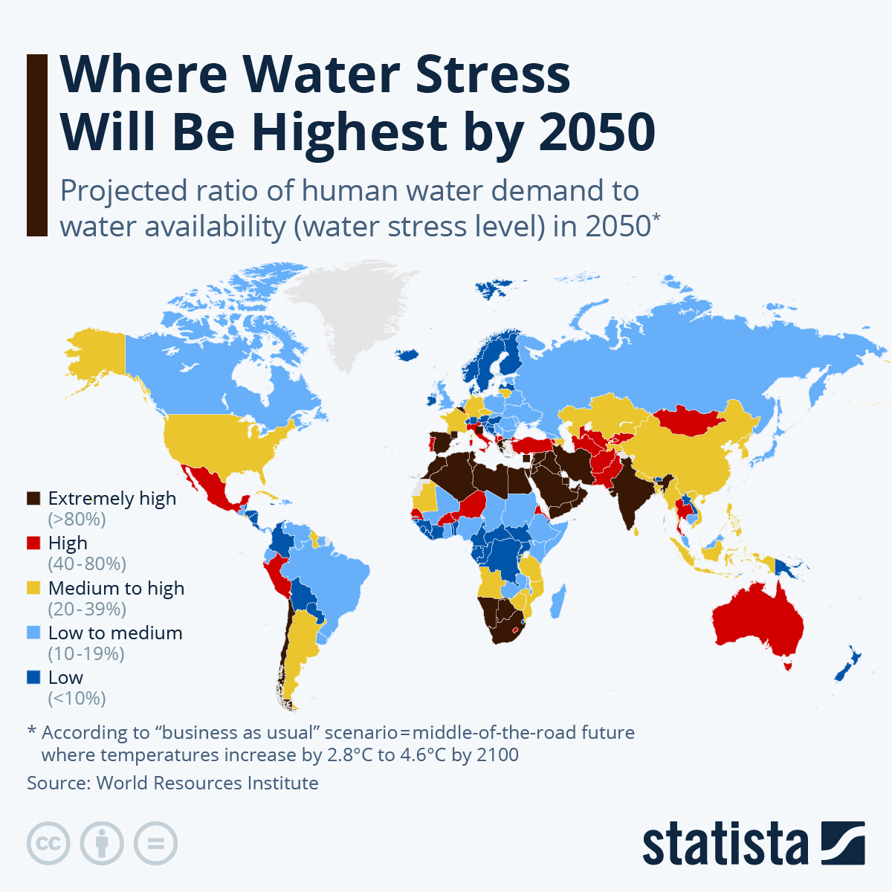

6δ Όσοι δεν έχουν πρόσβαση σε βελτιωμένες πηγές νερού συγκεντρώνονται κυρίως στην υποσαχάρια Αφρική

Ποσοστό πληθυσμού με πρόσβαση σε βελτιωμένη πηγή νερού, 2015 (%)
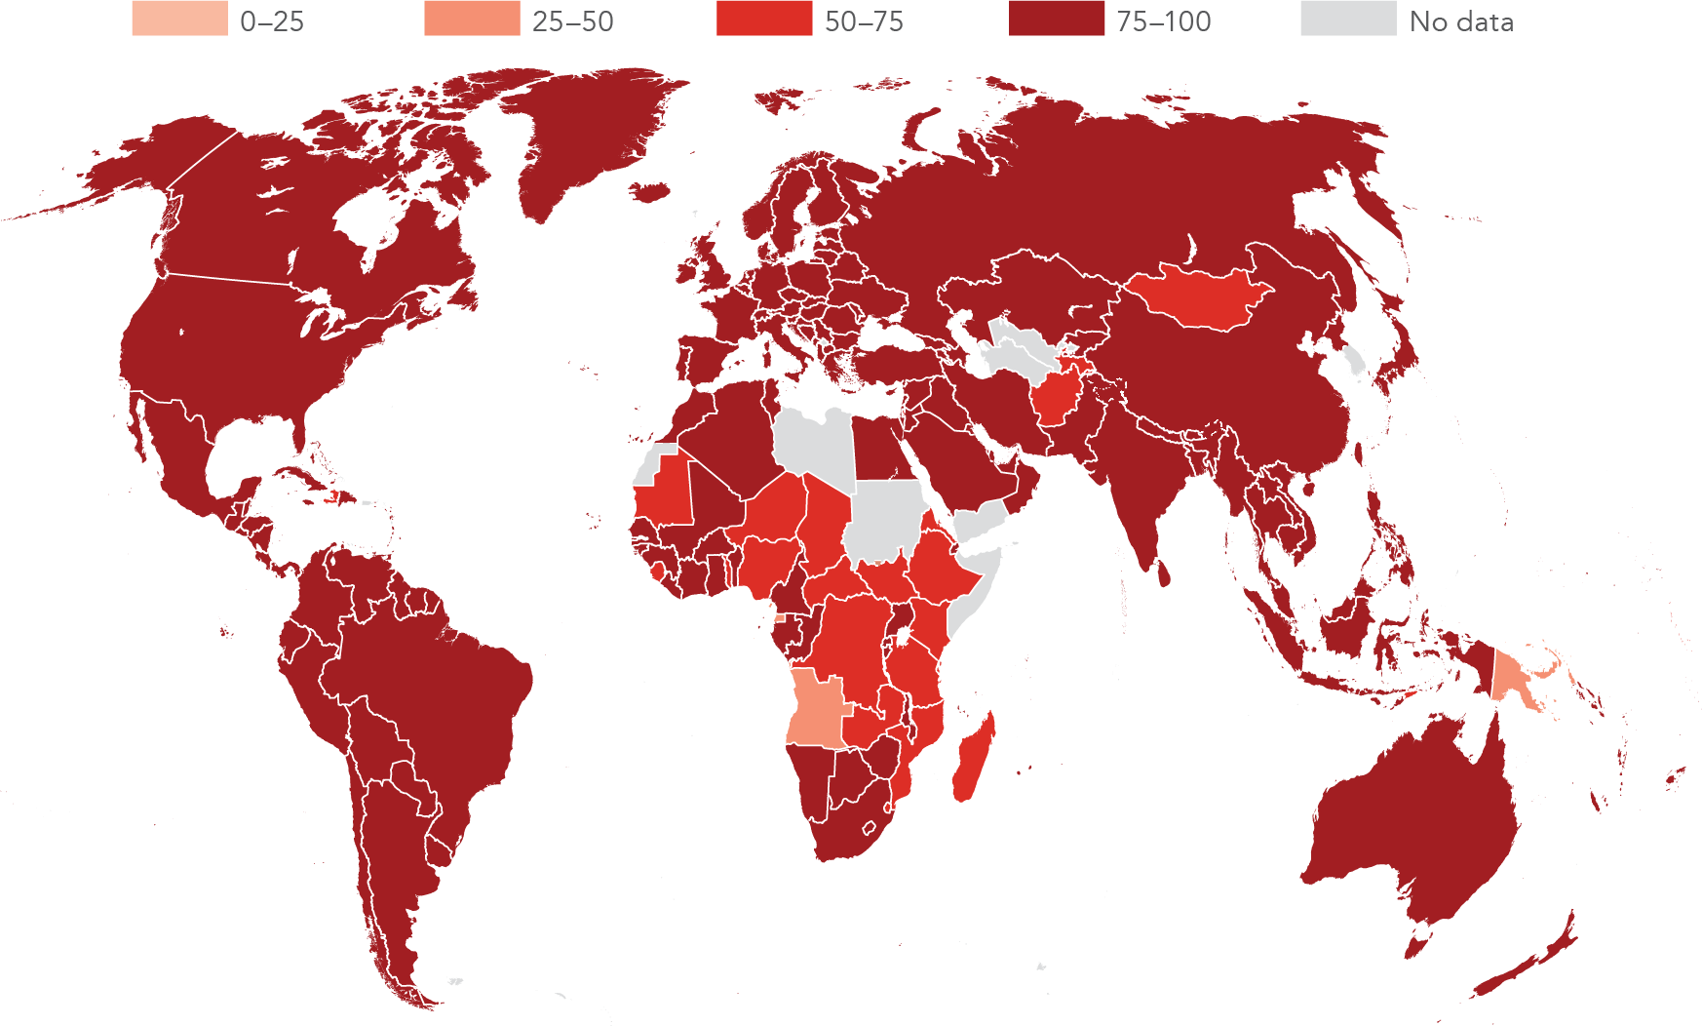

Πηγή: Κοινό πρόγραμμα παρακολούθησης της Παγκόσμιας Οργάνωσης Υγείας/Ταμείου των Ηνωμένων Εθνών για τα Παιδιά για την ύδρευση και την αποχέτευση· WDI (SH.H2O.SAFE.ZS).

Υλικό 3

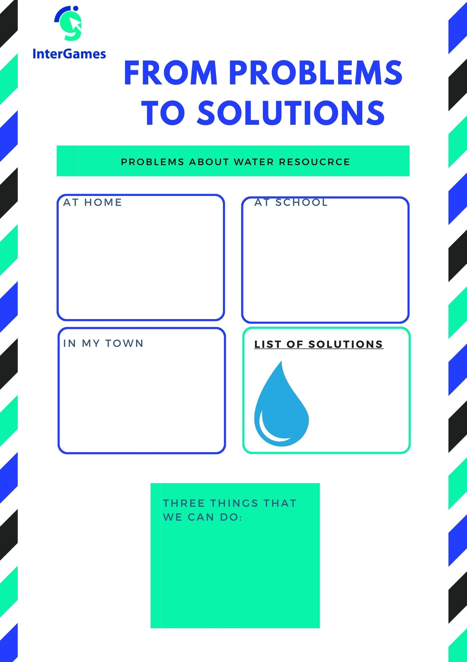

Υλικό 4



Παράρτημα – Ανάλυση παιχνιδιού:

